

Лабораторная работа №9

Абдыкапаров Даниял ИС 24-22

Задание 1
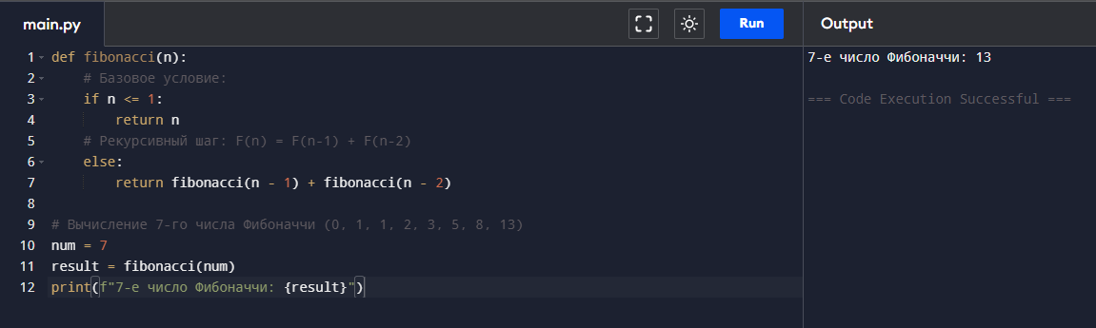

Этот код реализует классическое рекурсивное вычисление n-го числа Фибоначчи, где каждое число равно сумме двух предыдущих (F_n = F_{n-1} + F_{n-2}).
​
- Функция fibonacci(n): Принимает число n, которое обозначает позицию в ряду Фибоначчи, которое нужно вычислить.
​
- Базовое условие (if n <= 1: return n): Это точка остановки рекурсии. Если n равно 0 или 1, функция возвращает n (т.е., F_0=0 и F_1=1). Это предотвращает бесконечные вызовы и дает начальные значения для вычислений.
​
- Рекурсивный шаг (else: return fibonacci(n - 1) + fibonacci(n - 2)): Это шаг уменьшения задачи. Функция вызывает сама себя дважды: один раз для (n-1) и один раз для (n-2). Результаты этих двух вызовов суммируются. Этот процесс повторяется до тех пор, пока каждый вызов не достигнет базового условия.
​
- Выполнение (print(fibonacci(7)): Запускает вычисление 7-го числа Фибоначчи, результатом которого является 13.

Задание 2
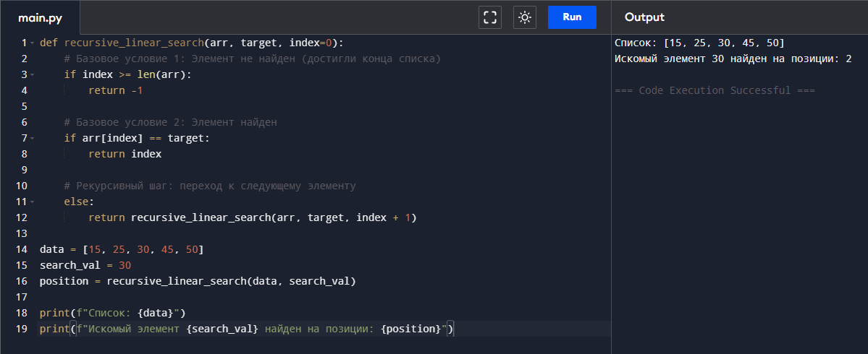
Эта реализация показывает, как можно использовать рекурсию для последовательного поиска элемента в массиве, просматривая его по одному элементу за раз.
​
- Функция recursive_linear_search(arr, target, index=0): Принимает массив (arr), искомое значение (target) и текущий индекс (index), с которого начинается поиск.
​
- Базовое условие 1 (Не найден, if index >= len(arr): return -1): Если текущий индекс выходит за пределы массива, это означает, что элемент не был найден. Рекурсия останавливается и возвращается -1.
​
- Базовое условие 2 (Найден, if arr[index] == target: return index): Если элемент массива по текущему индексу совпадает с искомым значением, рекурсия останавливается и возвращается индекс этого элемента.
​
- Рекурсивный шаг (else: return recursive_linear_search(arr, target, index + 1)): Если ни одно из базовых условий не сработало, функция вызывает сама себя, увеличивая index на 1. Это заставляет функцию проверить следующий элемент в массиве.
Задание 3
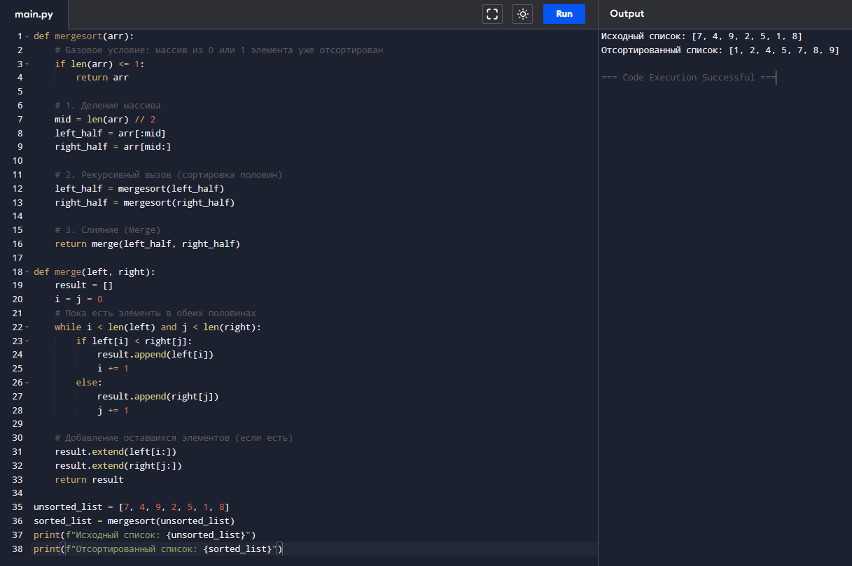
MergeSort (Сортировка слиянием) — это рекурсивный алгоритм, который работает по принципу "разделяй и властвуй" для эффективной сортировки.
​
А. Функция mergesort(arr) (Разделение)
​1. Базовое условие (if len(arr) <= 1: return arr): Точка остановки рекурсии. Массив, состоящий из одного или нуля элементов, по определению уже отсортирован.
​2. Деление (mid = len(arr) // 2, left_half = arr[:mid], etc.): Массив делится на две примерно равные половины.
​3. Рекурсивный вызов (left_half = mergesort(left_half)): Функция рекурсивно вызывает сама себя для каждой из половин. Этот процесс повторяется до тех пор, пока весь массив не будет разбит на отдельные элементы (достигнув базового условия).
​4. Слияние (return merge(left_half, right_half)): После того как обе половины отсортированы рекурсивно, они передаются во вспомогательную функцию merge для объединения.
​
Б. Функция merge(left, right) (Слияние)
​1. Цикл сравнения (while i < len(left) and j < len(right):): Это итеративный (не рекурсивный) процесс внутри рекурсивного алгоритма. Он сравнивает самые маленькие элементы в начале каждого из уже отсортированных подсписков (left и right) и добавляет меньший из них в итоговый список result.
​2. Добавление остатков (result.extend(left[i:])): После того как один из подсписков исчерпан, оставшиеся элементы другого подсписка (которые гарантированно больше всех уже добавленных) просто добавляются в конец result.
​3. Возврат результата: Возвращается полностью отсортированный объединенный список.

